## While循环

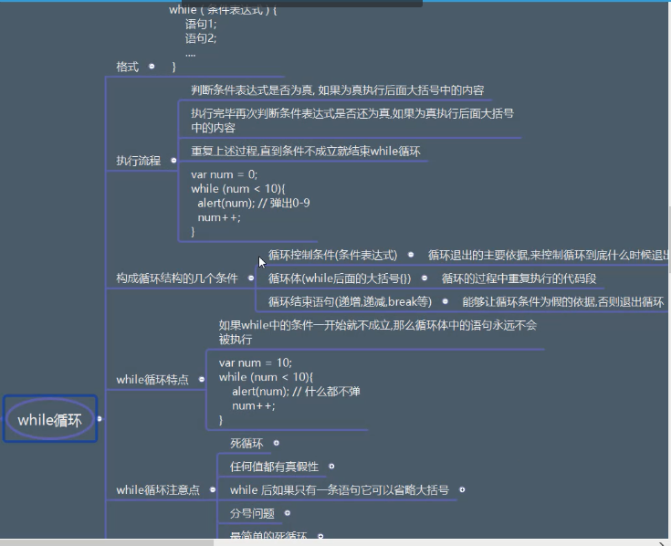

## 练习1：

用户输入一个整数，求1到这个数的累加和

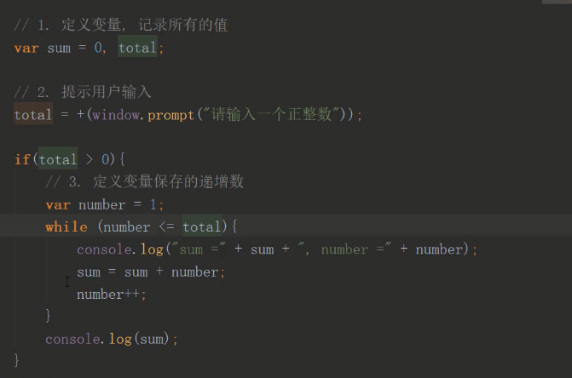

## 练习2：

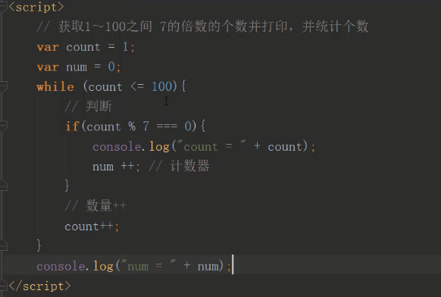

## continue

结束本次循环，进入下次循环

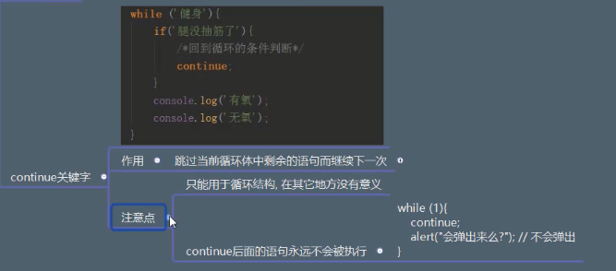

## break

结束循环

## dowhile

